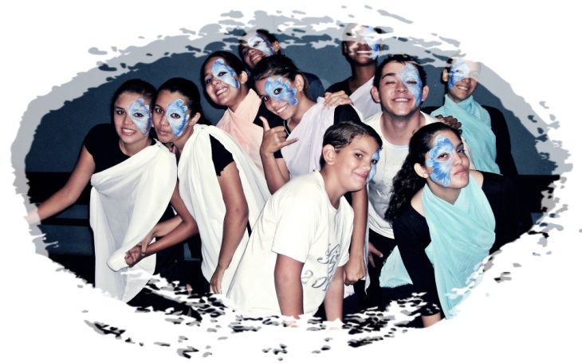
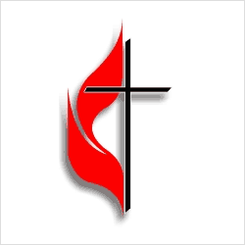

Dia 16/out (Sábado):

9h00 - Momento de Oração

Oficinas:

9h30h

Ballet- Bibi (Rota Brasil)

11h00

Alongamento e Conscientização Corporal para Bailarinos - Ludmila

12h30 - Almoço Cia Expressarte

Oficinas:

13h30

Adoração com Danças – Eliane Moura (Cia Josac)

14h30

Teatro – Lucas Sizervinsk

15h30

Street dance – Jadson e Lays (Cia Josac)

19h00 - Abertura do Culto

19h10 - Intercessão

19h20 - Mostra de Artes

19h45 - Louvor: Ministério Gerad

20h45 - Oferta -Nayara

20h50 - Apresentação dos Visitantes - Nayara

21h00 - Palavra: Eliane Moura

21h45 - Encerramento: Pr. Gedilson

Dia 17/out (Domingo):

09h00 - Intercessão
09h15 - Louvor – Ministério Gerad
10h00 - Peça Teatral – Ministério Faces
10h20 - Ministério Expressarte
Coreografia: Getsêmane
10h25 - Santa Ceia: Pr. Gedilson
11h30 - Encerramento
12h00 – Almoço Cia Expressarte
14h00 – Programação Infantil
19h00 - Abertura do Culto

19h10 - Intercessão

19h20 - Mostra de Artes

19h45 – Ministerio de Louvor IMECEN

20h45 - Oferta -Nayara

20h50 - Apresentação dos Visitantes - Nayara

21h00 - Palavra: Eliane Moura

21h45 - Encerramento: Pr. Gedilson

Dia 15/out (Sexta-feira):

19h30 - Abertura: Ministério Expressarte
Vídeo: Herói Guerreiro
Coreografia: Sorria
19h40 - Intercessão: Edilene e Equipe
20h00 - Ministério de Louvor IMECEN
20h45 - Oferta: Vandersônia
20h50 - Apresentação dos Visitantes— Vandersônia
20h50 - Coreografia: Cia. Josac
21h00 - Mensagem: Eliane Moura - Cia Josac
21h45 - Encerramento: Pr . Gedilson

PROGRAMAÇÃO:
Igreja Metodista em Ceilândia Norte
Programação
I SEMINÁRIO Expressarte

